КОМПЛЕКСНОЕ ИСПОЛЬЗОВАНИЕ ВОЗМОЖНОСТЕЙ MS WORD ДЛЯ СОЗДАНИЯ ДОКУМЕНТОВ.
Цель занятия. Закрепление и проверка навыков создания комплексных текстовых документов.
Инструментарий. ПЭВМ IBM PC, программа MS Word.
Литература.
1. Информационные технологии в профессиональной деятельности: учебное пособие/ Елена Викторовна Михеева. – М.: Образовательно-издательский центр «Академия», 2004.
2. Практикум по информационным технологиям в профессиональной деятельности: учебное пособие-практикум / Елена Викторовна Михеева. – М.: Образовательно-издательский центр «Академия», 2004.
Порядок работы.
Выполните задания по образцу, применяя все известные вам приемы создания и форматирования текстовых документов. Постарайтесь создать документ, по внешнему виду максимально приближенному к оригиналу задания.
ЗАДАНИЯ
Задание 7. Создать шаблон-форму анкеты персональных данных по образцу.
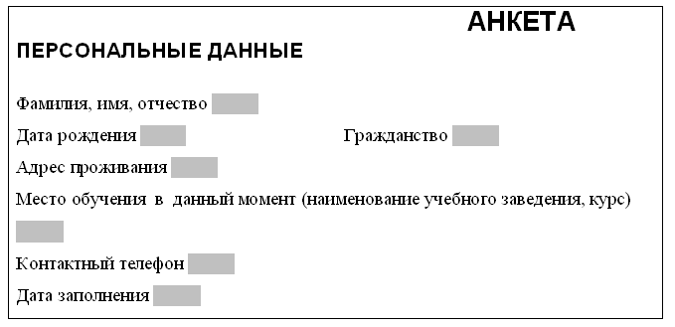
Задание 8. Создать схему планировки кафе «Блинная».
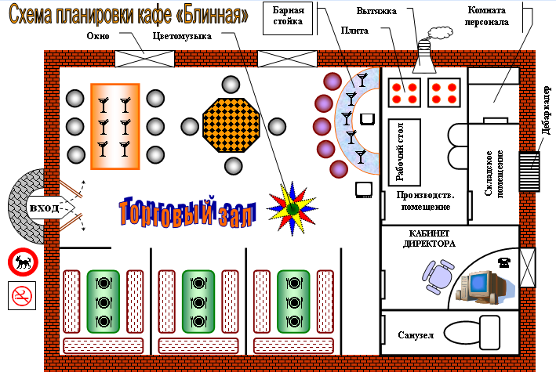

Задание 9. Создать документ по образцу.
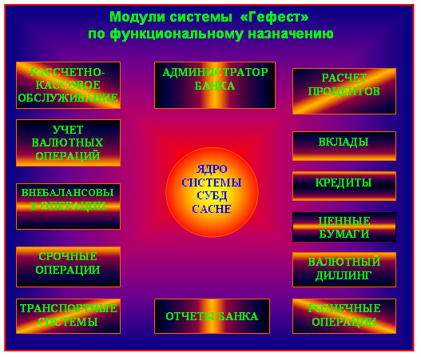

Задание 10. Создать документ по образцу.
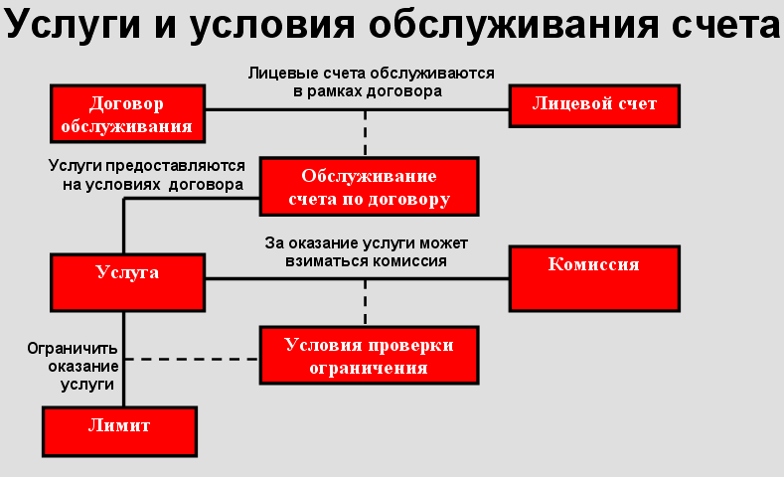

Задание 11. Создать документ по образцу.
